Física

Índice

Aplicación, alcance y cálculo de errores

1.- Que es medir?

2.- Clases de medición.

3.- Concepto de medición directa e indirecta. Ejemplos.

4.- Apreciación y alcance de instrumentos de medidas. Ejemplos.

5.- Rango o campo de medida. Conceptos y Ejemplos.

6.- Concepto de alcance y escala. Ejemplo.

7.- Precisión de los instrumentos.

8.- Cuantificación de errores en las medidas.

9.- A continuación, se dará una lista de instrumentos de medición:

a) Regla Graduada,

b) Termómetro,

c) Dinamómetro,

d) Voltímetro,

e) Amperímetro,

f) Cronómetro,

g) Probeta Graduada,

h) Balanza.

Determina el uso de cada uno de ellos, la magnitud que miden, la apreciación, el rango, el alcance y la unidad de medida.

10.- A continuación, una lista de instrumentos:

a) Balanza.

b) Dinamómetro.

c) Transportador.

d) Voltímetro

e) Aerómetro.

f) Vatímetro.

g) Barómetro.

h) Manómetro.

i) Amperímetro.

j) Ohmímetro.

k) Goniómetro.

l) Densitómetro.

Investigar su uso y realizar un dibujo señalando las partes de cada uno de ellas

Desarrollo

**1. ¿Qué es medir?**

La palabra medir es un verbo que tiene origen del latín «metiri» y hace referencia al **acto de comparar una cantidad determinada de algo con una unidad de medida**, en donde se establece cuántas veces esta unidad ocupa un lugar dentro de dicha cantidad. Es determinar la longitud, volumen, extensión, o capacidad de una cosa por comparación con una unidad de medida establecida que es utilizada como referencia,

**2. Clases de medición.**

**Las clases (o tipos) de la medición son: medición directa, medición indirecta y medición reproducible. Las dos primeras se explicarán a detalle más adelante. En la medición reproducible s**e obtiene siempre el mismo resultado si se logran efectuar comparaciones entre la misma variable y el aparato para medir utilizado. Por ejemplo: si se mide varias veces el mismo lado de una cama, los resultados serán siempre iguales.

**3. Medición directa e indirecta. Conceptos y ejemplos.**

**Medición directa: s**e utiliza un instrumento de medición que compara la variable a medir con un determinado patrón. En este tipo de medición se comparan dos objetos que tienen la misma característica. Por ejemplo: se calcula la longitud de un objeto comparándola con la longitud establecida en un calibrador; se mide la frecuencia de un objeto con la frecuencia de un estroboscopio.

**Medición indirecta: s**e obtiene la medición deseada calculando una o más magnitudes diferentes que se obtuvieron mediante medición directa. Esto se debe a que no siempre se pueden calcular las medidas entre variables de manera directa, ya sea por su tamaño, naturaleza u otros factores. Por ejemplo: conocer la aceleración de la gravedad.

**4. Apreciación y alcance de los instrumentos de medida. Conceptos y ejemplos.**

La apreciación (o sensibilidad) de un instrumento de medición es la menor medida exacta que se puede tomar con él. Se relaciona con el valor mínimo de la cantidad de una magnitud, que es capaz de medir. Se admite generalmente que la sensibilidad, de un aparato de medida, es la división más pequeña de su escala de medida (resolución del aparato), algunas veces incluso se admite como sensibilidad la mitad de este valor. Si un reloj digital marca el tiempo, en segundos, con dos cifras decimales eso implica que su sensibilidad es 0,01 s, que es la cantidad más pequeña que puede apreciar.

Se conoce como su alcance, al contrario de la apreciación, como la mayor medida que se puede obtener. Está definido como el conjunto de valores de la variable medida que están comprendidos dentro de los límites superior e inferior de la capacidad de medida del instrumento.

**5.- Rango o campo de medida. Conceptos y Ejemplos.**

Es el conjunto de valores dentro de los límites superior e inferior de medida, en los cuales el instrumento es capaz de trabajar en forma confiable. Por ejemplo, un termómetro de mercurio con rango de 0 a 50 grados Celsius. Espectro o conjunto de valores de la variable de medida que están comprendidas dentro de los límites superior e inferior de la capacidad de medida del instrumento.

**6.- Concepto de alcance y escala. Ejemplo.**

**Alcance** sirve para indicar la [distancia](https://www.definicionabc.com/geografia/distancia.php) **a la cual pueden llegar algunos de nuestros miembros superiores o inferiores** según corresponda, pero también sirve para hablar, **indicar la distancia que puede alcanzar la acción o la** [influencia](https://www.definicionabc.com/social/influencia.php) **de algo o alguien** en alguna cuestión. Por ejemplo, puede ser el alcance que en una zona determinada logra una emisora de radio o el alcance que puede tener un cohete o un arma de destrucción masiva.

En la[**física**](https://definicion.de/fisica/), la **escala** es una **graduación** utilizada en diversos instrumentos para posibilitar la medición de una magnitud. La **escala de Richter** y la **escala de Mercalli**, por ejemplo, permiten clasificar la magnitud de un [**terremoto**](https://definicion.de/terremoto/) o sismo.

**7.- Precisión de los instrumentos.**

**Precisión**: es la capacidad de un instrumento de dar el mismo resultado en mediciones diferentes realizadas en las mismas condiciones.

**8.- Cuantificación de errores en las medidas.**

Una forma sencilla de cuantificar el error de predicción consiste en obtener las diferencias entre los valores predichos y los valores reales.

El **error de medición** se define como la [diferencia](https://es.wikipedia.org/wiki/Resta) entre el [valor medido](https://es.wikipedia.org/wiki/Medici%C3%B3n) y el ["valor verdadero"](https://es.wikipedia.org/wiki/Error_de_medici%C3%B3n#Limitación_del_concepto). Los errores de medición afectan a cualquier [instrumento de medición](https://es.wikipedia.org/wiki/Instrumento_de_medici%C3%B3n) y pueden deberse a distintas causas. El error se define como la diferencia entre el valor verdadero y el obtenido experimentalmente. Los errores no siguen una ley determinada y su origen está en múltiples causas. Atendiendo a las causas que los producen, los errores se pueden clasificar en dos grandes grupos: errores sistemáticos y errores accidentales.

Al medir y comparar el valor verdadero o exacto de una magnitud y el valor obtenido siempre habrá una diferencia llamada error de medición. Por tanto, al no existir una medición exacta debemos procurar reducir al mínimo error, empleando técnicas adecuadas y aparatos o instrumentos cuya precisión nos permita obtener resultados satisfactorios. Una forma de reducir la magnitud del error es repetir el mayor número de veces la medición, pues el promedio de las mediciones resultará más confiable que cualquiera de ellas.

**9.- A continuación, se dará una lista de instrumentos de medición:**

a) Regla Graduada.

b) Termómetro.

c) Dinamómetro.

d) Voltímetro.

e) Amperímetro.

f) Cronómetro.

g) Probeta Graduada.

h) Balanza.

Determina el **uso** de cada uno de ellos, la **magnitud** que miden, la **apreciación**, el **rango**, el *alcance*, la **unidad de medida**.

**a) La regla graduada**, o simplemente la **regla**, es un [instrumento de medición](https://es.wikipedia.org/wiki/Instrumento_de_medici%C3%B3n) con forma de plancha delgada y rectangular, puede ser rígida, semirrígida o muy flexible, construida de [madera](https://es.wikipedia.org/wiki/Madera), [metal](https://es.wikipedia.org/wiki/Metal) o material [plástico](https://es.wikipedia.org/wiki/Pl%C3%A1stico), entre otros materiales, que incluye una escala graduada longitudinal.

Su longitud total rara vez supera el metro, y la mayoría se construyen de 30 centímetros. Incluye una graduación, en el [sistema métrico decimal](https://es.wikipedia.org/wiki/Sistema_m%C3%A9trico_decimal) en [milímetros](https://es.wikipedia.org/wiki/Mil%C3%ADmetro), [centímetros](https://es.wikipedia.org/wiki/Cent%C3%ADmetro) y [decímetros](https://es.wikipedia.org/wiki/Dec%C3%ADmetro), en el [sistema anglosajón de unidades](https://es.wikipedia.org/wiki/Sistema_anglosaj%C3%B3n_de_unidades) en [pulgadas](https://es.wikipedia.org/wiki/Pulgada) o fracción de pulgada.

La regla **se utiliza** para trazar rectas, verificar la alineación o servir de guía, o para medir. ​ En un [juego de escuadras](https://es.wikipedia.org/wiki/Juego_de_escuadras) suele incluirse junto con la [escuadra](https://es.wikipedia.org/wiki/Escuadra) el [cartabón](https://es.wikipedia.org/wiki/Cartab%C3%B3n) el [transportador](https://es.wikipedia.org/wiki/Transportador) y el [compás](https://es.wikipedia.org/wiki/Comp%C3%A1s_(instrumento)).

La **regla graduada**, por lo tanto, es el instrumento que dispone de una **escala de valores** para conocer la longitud de algo. Lo habitual es que esta regla se encuentre dividida en **pulgadas** o **centímetros**, con cada segmento marcado sobre su superficie: de este modo, al posar la regla graduada sobre algo, podemos saber cuánto mide con solo observar la [**escala**](https://definicion.de/escala/).

Las reglas graduadas también permiten dibujar líneas rectas de una longitud específica, ya que es posible comenzar y finalizar el trazo en el lugar exacto que marca la escala. Más allá de la graduación, estas reglas también permiten, por supuesto, crear líneas rectas sin prestar atención a la [**medición**](https://definicion.de/medicion/).

**b) Termómetro:** es un [instrumento de medición](https://es.wikipedia.org/wiki/Instrumento_de_medici%C3%B3n) de [temperatura](https://es.wikipedia.org/wiki/Temperatura). Desde su invención ha evolucionado mucho, principalmente a partir del desarrollo de los [termómetros digitales](https://es.wikipedia.org/wiki/Term%C3%B3metro_digital).

Un **termómetro** es un instrumento que permite medir la [**temperatura**](https://definicion.de/temperatura/). Los más populares constan de un bulbo de vidrio que incluye un pequeño tubo capilar; éste contiene mercurio (u otro material con alto coeficiente de dilatación), que se dilata de acuerdo a la temperatura y permite medirla sobre una escala graduada.

**La magnitud que mide un termómetro es la temperatura**, Las tres **escalas de temperatura** más comunes son: Celsius, Fahrenheit y aunque en el ámbito científico se tienen que utilizar los grados Kelvin, con una transformación matemática de los grados Celsius o Fahrenheit medidos anteriormente.

**c) Dinamómetro**.

Un dinamómetro es un artefacto destinado a la medición de la fuerza y el peso de los objetos a partir de la elasticidad de un resorte o muelle elástico. La palabra está formada por el término griego dýnamis que significa ‘fuerza’, y el término metro (metron) que significa ‘medida’.

**dinamómetro** mide el peso de un cuerpo, lo **cual** significa que marca la fuerza con la **cual** el objeto es atraído por el campo de gravedad, contiene escalas desde 1 hasta 10 Newtons (N), SIU.c

**d) Voltímetro.**

Se llama **voltímetro** al dispositivo que permite realizar la **medición** de la **diferencia de potencial** o **tensión** que existe entre dos puntos pertenecientes a un circuito eléctrico. El voltímetro, por lo tanto, revela el [voltaje](https://definicion.de/voltaje/) (la cantidad de [voltios](https://definicion.de/voltio)).

Los voltímetros tienen que contar con una **resistencia eléctrica elevada** para que, al ser conectados al circuito para realizar la medición, no generen un consumo que lleve a medir la tensión de manera errónea.

**e) Amperímetro.**

Un **amperímetro** en términos generales, es un simple [galvanómetro](https://es.wikipedia.org/wiki/Galvan%C3%B3metro) (instrumento para detectar pequeñas cantidades de corriente), con una resistencia en paralelo, llamada "resistencia shunt". El amperímetro se utiliza para medir la [intensidad](https://es.wikipedia.org/wiki/Intensidad_electrica) de las [corrientes eléctricas](https://es.wikipedia.org/wiki/Corriente_el%C3%A9ctrica). Disponiendo de una gama de resistencias *shunt*, se puede disponer de un amperímetro con varios rangos o intervalos de medición. Los amperímetros tienen una resistencia interna muy pequeña, por debajo de 1 [ohmio](https://es.wikipedia.org/wiki/Ohmio), con la finalidad de que su presencia no disminuya la corriente a medir cuando se conecta a un [circuito eléctrico](https://es.wikipedia.org/wiki/Circuito_el%C3%A9ctrico).

**f) Cronómetro.**

El **cronómetro** es un [reloj](https://es.wikipedia.org/wiki/Reloj) cuya precisión ha sido comprobada y certificada por algún instituto o centro de control de precisión. Reloj de gran precisión para medir fracciones de tiempo muy pequeñas, utilizado en industria y en competiciones deportivas.

**g) Probeta Graduada.**

La **probeta** es un instrumento [volumétrico](https://es.wikipedia.org/wiki/Material_volum%C3%A9trico_(qu%C3%ADmica)) que consiste en un cilindro graduado de [vidrio común](https://es.wikipedia.org/wiki/Vidrio_com%C3%BAn) que permite contener líquidos y sirve para medir volúmenes de forma exacta, es decir, lleva grabada una escala por la parte exterior que permite medir y contener líquidos, además se emplea para medir determinados volúmenes de líquidos o soluciones.

**h) Balanza.**

La **balanza** es un instrumento que sirve para medir la masa de los objetos. Es una [palanca](https://es.wikipedia.org/wiki/Palanca) de primer grado de brazos iguales que, mediante el establecimiento de una situación de equilibrio entre los [pesos](https://es.wikipedia.org/wiki/Peso) de dos cuerpos, permite comparar [masas](https://es.wikipedia.org/wiki/Masa). Para realizar las mediciones se utilizan patrones de masa cuyo grado de exactitud depende de la [precisión del instrumento](https://es.wikipedia.org/wiki/Precisi%C3%B3n_y_exactitud). Al igual que en una [romana](https://es.wikipedia.org/wiki/Balanza_romana), pero a diferencia de una [báscula](https://es.wikipedia.org/wiki/B%C3%A1scula) o un [dinamómetro](https://es.wikipedia.org/wiki/Dinam%C3%B3metro), los resultados de las mediciones no varían con la magnitud de la [gravedad](https://es.wikipedia.org/wiki/Gravedad).

El rango de medida y precisión de una balanza puede variar desde varios kilogramos (con precisión de [gramos](https://es.wikipedia.org/wiki/Gramo)), en balanzas industriales y comerciales; hasta unos gramos (con precisión de [miligramos](https://es.wikipedia.org/wiki/Miligramo)) en balanzas de [laboratorio](https://es.wikipedia.org/wiki/Laboratorio). Instrumento para pesar mediante la comparación del objeto que se quiere pesar con otro de peso conocido; en su forma más sencilla consiste en dos platos que cuelgan de una barra horizontal que está sujeta en su centro y permanece nivelada cuando alcanza el equilibrio.

**10.- A continuación, una lista de instrumentos:**

**a) Balanza.**

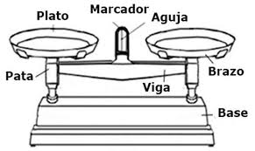

La **balanza** es un instrumento que se usa para medir la masa de los objetos.

**b) Dinamómetro.**

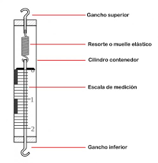

El **dinamómetro** es un instrumento utilizado **para** medir fuerzas o **para** calcular el peso de los objetos.

**c) Transportador.**

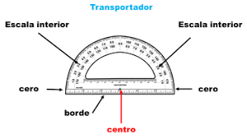

Transportador: Este instrumento que se usa medir ángulos entre dos objetos

**d) Voltímetro**

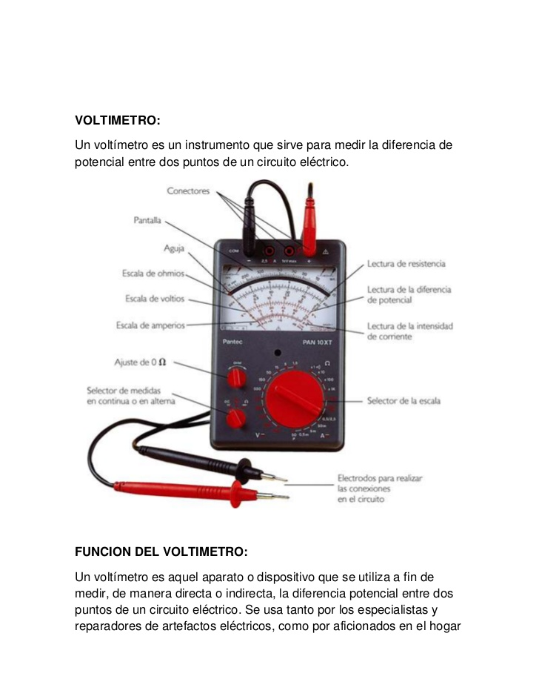

**El Voltímetro: es** un instrumento utilizado para medir la diferencia de potencial entre dos puntos de un circuito eléctrico.

**e) Aerómetro.**

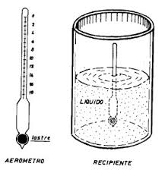

Aerómetro: Instrumento que **se usa para** determinar las densidades relativas o los pesos específicos de los líquidos, o de los sólidos por medio de los líquidos

**f) Vatímetro.**

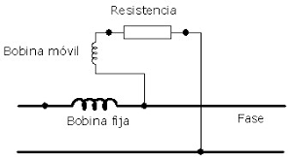

El **vatímetro: es** un instrumento electrodinámico usado **para** medir la potencia eléctrica o la tasa de suministro de energía eléctrica de un circuito eléctrico dado.

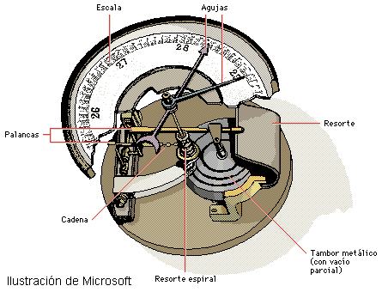

**g) Barómetro.**

Barómetro**: Es** un instrumento que **se usa** medir la presión atmosférica o peso del aire.

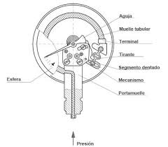**h) Manómetro.**

Un **Manómetro: es** un instrumento empleado **para** medir la presión de un fluido o gas en el interior de un circuito

**i) Amperímetro.**

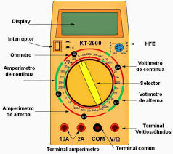

El **amperímetro: se** usa **para** medir la intensidad de las corrientes eléctricas.

**j) Ohmímetro.**

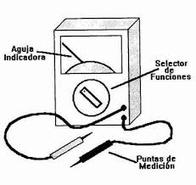

Un **Ohmímetro:** ​ **es** un instrumento usado **para** medir la resistencia eléctrica.

**k) Goniómetro.**

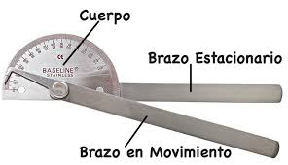

**Goniómetro:** utilizado **para** medir o construir ángulos

**l) Densitómetro.** 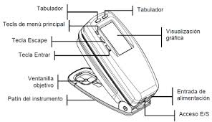

Densitómetro**: Se** usa en fotografía **para** medir la densidad de los negativos y **para** medir la saturación de la impresión resultante.

Investigar su uso y realizar un dibujo señalando las partes de cada uno de ellas

Introducción

Los errores son aquellos que permanecen constantes a lo largo de todo el proceso de medida y, por tanto, afectan a todas las mediciones de un modo definido y es el mismo para todas ellas.

Las medidas de instrumentos están afectadas de cierta imprecisión en sus valores debido a las imperfecciones del aparato de medida. El valor de las magnitudes físicas se obtiene experimentalmente efectuando una medida; ésta puede ser directa o indirecta, es decir. Así pues, resulta imposible llegar a conocer el valor exacto de ninguna magnitud, ya que el medio experimental de comparación con el patrón correspondiente en las medidas directas viene siempre afectado de imprecisiones inevitables. El problema es establecer el rango dentro de los cuales se encuentra dicho valor.

Su alcance, es la mayor medida que se puede obtener, están comprendidos dentro de los límites superior e inferior de la capacidad de medida del instrumento.

El error se define como la diferencia entre el valor verdadero y el obtenido experimentalmente

Conclusión:

Con la información mostrada en este Trabajo escrito, podrán darse cuenta principalmente de la importancia de los instrumentos de medición, su aplicación, alcance y cálculo de errores, ya que nos orienta a elegir los instrumentos adecuados para un proceso determinado que se vaya a realizar. Una vez que los instrumentos de medición sean los adecuados al proceso, nos proporcionarán resultados más confiables; siempre y cuando los tengan una buena calibración. Existen para cada magnitud diversos instrumentos de medición, que van de lo convencional a lo más sofisticado, dándonos cuenta que estos últimos son mucho más rápidos y confiables en sus resultados. El único fin de este Trabajo escrito es la obtención de una mejora continua.

Cabe destacar, el estudio con base a todo lo referido sobre Aplicación, alcance y cálculo de errores, como también los instrumentos usados; podemos decir que esto es muy importante a nivel industrial y comercial, ya que los mismos, son usado casi diariamente, por diferentes y grandes compañías industriales.

Los errores no siguen una ley determinada y su origen está en múltiples causas. Atendiendo a las causas que los producen, los errores se pueden clasificar en dos grandes grupos: errores sistemáticos y errores accidentales.

|  |  |  |  |  |  |
| --- | --- | --- | --- | --- | --- |
| **INSTRUMENTO** | **MAGNITUD QUE MIDEN** | **APRECIACIÓN** | **RANGO** | **ALCANCE** | **UNIDAD DE MEDIDA** |
|  |  |  |  |  |  |
| **a) Regla Graduada** | Longitud | 0,1 cm = 1 mm | Rara vez superan el metro de largo y las más comúnmente se usadas son las de 30 cm | Usado para medir objetos más pequeños que ella, en dibujo técnico; arquitectura, ingeniería, etc. | Centímetro (cm), milímetro (mm) |
|
| **b) Termómetro** | Temperatura. | 0,1 °C | Entre -200°C y 2000°C, según el tipo de termómetro. Los termómetros clínicos miden de 32 a 45 °C, ya que la temperatura humana normalmente varía de 35 a 37,2 °C | comúnmente usado para medir la temperatura del cuerpo humano y la temperatura del agua, ambiente, etc. | Grado Celsius (ºC) |
| **c) Dinamómetro** | Fuerza o Peso | 0,3% | Tiene un rango de tara del 20 % del fondo de escala y un rango entre 5g y 1000 g | Usado para medir penetraciones de dureza, peso de los cuerpos, fuerza de tracción, fuerza aplicada | Newton (N), gramos (g) |
| **d) Voltímetro** | Tensión | 1 V | Mide la diferencia de potencial (voltaje) variando de 0, 110, 220 y 500 voltios, aunque los hay con otros rangos de medidas | Usado para medir la diferencia de potencial eléctrico (voltaje), entre dos puntos en una corriente eléctrica. | voltios (V) |
| **e) Amperímetro** | corriente | 0,1 A | El **rango** de valores de los amperímetros comunes va desde los 0,5 A a los 300 A. | Usado para Medir la intensidad de la corriente eléctrica en un circuito | Amperios (A) |
| **f) Cronómetro** | Tiempo | 1 cntseg | Fracción de tiempo, normalmente corto y con gran precisión | Es empleado en competencias deportivas y en ciencia y tecnología. | centésima de segundo (cntseg) |
| **g) Probeta Graduada** | Volumen | 5 ml | Generalmente miden volúmenes de 25 o 50 ml, pero existen probetas de distintos tamaños; incluso algunas que pueden medir un volumen hasta de 2000 ml | Comúnmente usadas en los laboratorios de química y farmacia; además permiten introducir el líquido a medir y verter el líquido medido. | mililitro (ml) |
| **h) Balanza.** | Masa | 0,001g a 1kg | Generalmente miden masas de 0,5 o 20 kg, pero existen balanzas de distintos tamaños; incluso unas analíticas que miden desde 0,001 gramo (farmacia) | Balanzas para pesar alimento y otras usadas en laboratorios, muy precisas en fabricación de medicinas | kilogramo (kg), gramos (g) |

|  |  |  |  |  |  |
| --- | --- | --- | --- | --- | --- |
| **INSTRUMENTO** | **MAGNITUD QUE MIDEN** | **APRECIACIÓN** | **RANGO** | **ALCANCE** | **UNIDAD DE MEDIDA** |
| **a) Regla Graduada** | Longitud | 0,1 cm = 1 mm | Rara vez superan el metro de largo y las más comúnmente se usadas son las de 30 cm | Usado para medir objetos más pequeños que ella, en dibujo técnico; arquitectura, ingeniería, etc. | Centímetro (cm), milímetro (mm) |
|
| **b) Termómetro** | Temperatura. | 0,1 °C | Entre -200°C y 2000°C, según el tipo de termómetro. Los termómetros clínicos miden de 32 a 45 °C, ya que la temperatura humana normalmente varía de 35 a 37,2 °C | comúnmente usado para medir la temperatura del cuerpo humano y la temperatura del agua, ambiente, etc. | Grado Celsius (ºC) |
| **c) Dinamómetro** | Fuerza o Peso | 0,3% | Tiene un rango de tara del 20 % del fondo de escala y un rango entre 5g y 1000 g | Usado para medir penetraciones de dureza, peso de los cuerpos, fuerza de tracción, fuerza aplicada | Newton (N), gramos (g) |
| **d) Voltímetro** | Tensión | 1 V | Mide la diferencia de potencial (voltaje) variando de 0, 110, 220 y 500 voltios, aunque los hay con otros rangos de medidas | Usado para medir la diferencia de potencial eléctrico (voltaje), entre dos puntos en una corriente eléctrica. | voltios (V) |
| **e) Amperímetro** | corriente | 0,1 A | El **rango** de valores de los amperímetros comunes va desde los 0,5 A a los 300 A. | Usado para Medir la intensidad de la corriente eléctrica en un circuito | Amperios (A) |
| **f) Cronómetro** | Tiempo | 1 cntseg | Fracción de tiempo, normalmente corto y con gran precisión | Es empleado en competencias deportivas y en ciencia y tecnología. | centésima de segundo (cntseg) |
| **g) Probeta Graduada** | Volumen | 5 ml | Generalmente miden volúmenes de 25 o 50 ml, pero existen probetas de distintos tamaños; incluso algunas que pueden medir un volumen hasta de 2000 ml | Comúnmente usadas en los laboratorios de química y farmacia; además permiten introducir el líquido a medir y verter el líquido medido. | mililitro (ml) |
| **h) Balanza.** | Masa | 0,001g a 1kg | Generalmente miden masas de 0,5 o 20 kg, pero existen balanzas de distintos tamaños; incluso unas analíticas que miden desde 0,001 gramo (farmacia) | Balanzas para pesar alimento y otras usadas en laboratorios, muy precisas en fabricación de medicinas | kilogramo (kg), gramos (g) |